PLANEACIÓN FINANCIERA

Plan de Administración

Plan de Comercialización

Plan Fabricación

**Desarrollo de procesos:**

Compra de materia prima (vinilo transparente, varillas, plástico, maletín), ensamble de la sombrilla, programación del circuito controlador de los botones, prueba del circuito, montaje del circuito en la sombrilla, montaje de la sombrilla en el maletín prueba final.

**Producción Bienes y Servicios:**

Adecuación de una fábrica para realizar la sombrilla inteligente.

**Rediseño de procesos:**

Según las encuestas realizadas.

**Demanda:**

Estudiantes, personas Jóvenes, interesados en maletines y accesorios tecnológicos, cómodos y de excelente calidad

**Requerimiento de los clientes:**

Facilitar la comodidad del cliente manteniendo las manos libres para realizar diversas actividades cómodamente.

**Investigación de mercados:** Informe de identificación de la necesidad a través de encuestas.

**Nuevos planes:** Desarrollar un sombrilla inteligente incorporada en un maletín que por medio de dos botones permita expulsar y comprimir la sombrilla y una vez expuesta pueda expulsar y comprimir una carpa transparente que cubre todo el cuerpo del cliente.

**Nuevos objetivos:**

Permitir y facilitar al cliente diferentes mecanismos que brinda una sombrilla inteligente.

**Nuevas necesidades:**

Brindar comodidad para llevar una sombrilla a cualquier lugar además de permitir de que no se olvide o extravié.

**Nuevos mercados**:

Tiendas virtuales, tiendas físicas que ofrezcan variedad y tecnología en maletines, y accesorios como Totto.

DIAGRAMA DE FLUJO GENERICO DE UN PROCESO

**Especificaciones técnicas del producto:**

-Circuito integrado que va a controlar las funciones vitales de la sombrilla por medio de botones.

- Varillas moldeables que permitan la expansión y la compresión de la misma sin incomodar al cliente.

- Plástico que se incorpora a las partes finales de la capa de la sombrilla que por medio de un botón se expande y se comprime.

**Diseño del Proceso:**

Diagrama de flujo siguiente

Diseño

del Producto

**PLAN DE MERCADOS**

**Investigación Mercados:** El producto busca satisfacer un mercado interesado en la comodidad de forma original, cómoda y versátil, que se sienta atraído por la tecnología incorporada en accesorios.

**Nuevos Mercados:**

Industrias, empresas dedicadas a la venta de productos que sirvan para llevar objetos de un lugar a otro mientras se está cómodo y a la moda.

**Nuevas Necesidades:**

Brindar estilo, comodidad, originalidad al producto inteligente para que el cliente se sienta a gusto.

**Nuevos Objetivos:**

Buscar el mejor estilo, comodidad, originalidad a la sombrilla inteligente.

**Gustos, Modas, Requerimientos Clientes, Tendencias:**

El producto será cómodo y versátil que se adapte al estilo del maletín.

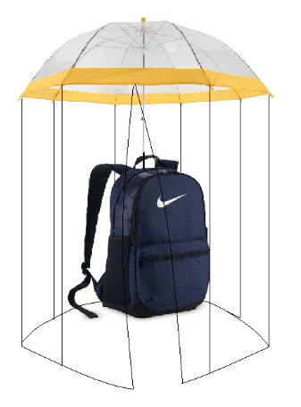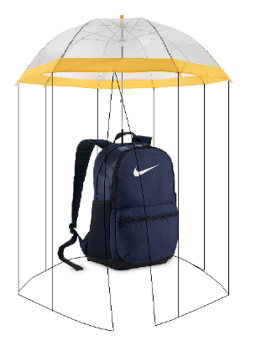 DIAGRAMA DE FLUJO, ESPECIFICO, DEL PROCESO DE FABRICACIÓN DE UNA SOMBRILLA.

Inicio

Fin

**Costo de**

**Fabricación**

**Producto o**

**Servicio**

**Costo - Materiales**

**Costo Mano Obra**

**Insumos**

**Cuantificación del Costo de Producción:**

**Selección Sistema**

**de Costeo:**

Costeo por procesos

**Etapas del proceso:**

.- Diseño

.- Corte

.- Ensamble

.- Etiquetado

.- Empacado

**Desarrollo**

**del Proceso**

**Proceso de**

**Fabricación**

(Confección)

**Elementos del Costo**

.- Materia Prima:

.- Tela

.- Varillas

.- Tubo de acero

Inoxidable

.- Plástico

Costos Indirectos:

.- Nylon

.- Resortes

.-

.- Empaque

**Diseño del Producto**

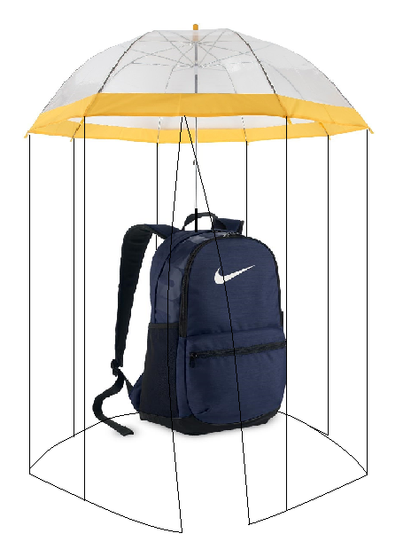

Inicio

**Especificaciones Técnicas**

.- 8 Varillas de 59,5 cm

.- 1 Varilla de acero inoxidable de 14 mm de diámetro.

.- Vinilo transparente

.-

.-

DIAGRAMA DE RECORRIDO:

|  |  |  |  |  |  |  |  |  |
| --- | --- | --- | --- | --- | --- | --- | --- | --- |
| **Areas**  **Productos** | **Diseño** | **Corte**  **(Piezas)** | **Fileteado** | **Confección**  **Etiquetado** | **Ensamble** | **Empaque** | **Transporte** | **Almacén** |
| **1.- Chaqueta**  **2.- Pantalón** |  | Partes:  Tapas  2 delanteras  1 trasera  Cuello  Bolsillos  Mangas | Partes  Cosidas  Todas las  Partes | Pegado  Etiquetas  Costura Partes | Cuerpos  Cuello  Bolsillos  Cordones  Bordado  Cierres | Bolsas  Cajas  Tarros |  |  |